开发环境：

MyEclipse版本：建议使用10以上版本（可以下载给您提供的网盘链接里的MyEclipse）

JDK版本：jdk7

Tomcat版本：tomcat7以上

Mysql：mysql5.6以上（mysql5.5 脚本导入会有问题，卸载mysql要用安装包卸载才能卸载干净）

如果导入代码有问题，一定是开发环境的问题，请下载我们提

供的开发工具去重新安装，您自己的工具，导致报错，我们不会给您提供技术解答

1. 拿到源码之后首先导入MyEclipse中，点击File->import出现如下图所示的界面

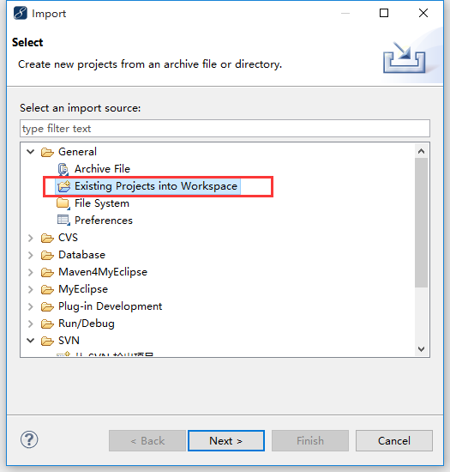

1. 导入之后应该是这样没有叹号或者X号的，如下图所示，如果有问题，可以换一下jdk版本，检查编译版本和导入的jdk jar版本是否一致

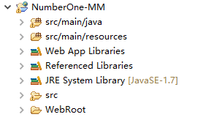

1. 如果有错误请查看以下几个地方的jdk版本是否一致，必须全部为jdk1.7（eclipse和MyEclipse中设置的位置稍有不同，下面是在MyEclipse中的位置，在Eclipse中的位置，大家请自行百度）
2. Java Build Path

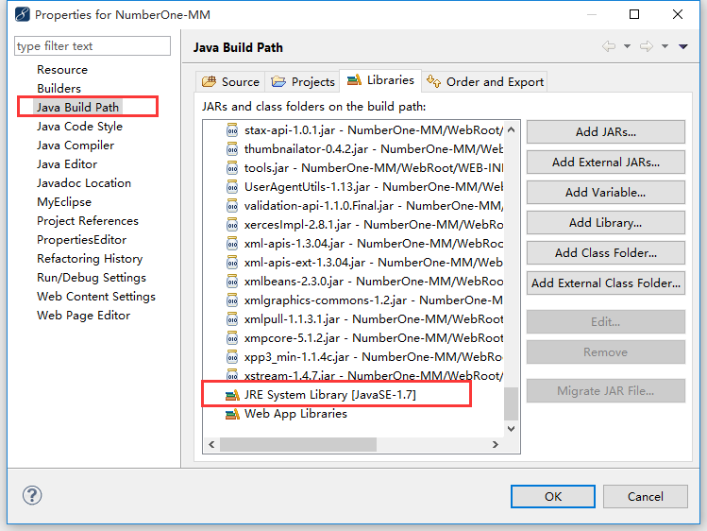

（2）Java Compiler

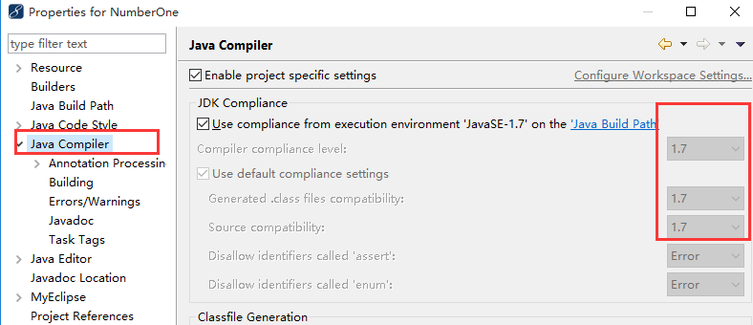

（3）Project Facts

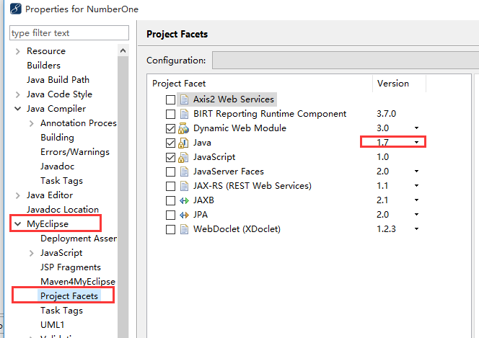

上述3个位置的jdk版本一致后，项目上方的X号会自动去掉，如果还是会报错，请看文档最后的常见问题（1）

1. 我们的项目默认是支持Tomcat7，如果您要使用Tomcat6，需要完成以下步骤（强烈推荐使用tomcat7）
2. 将tomcat6的lib目录下的servlet-api.jar和jsp-api.jar拷贝到我们项目的WebRoot/WEB-INF/lib下

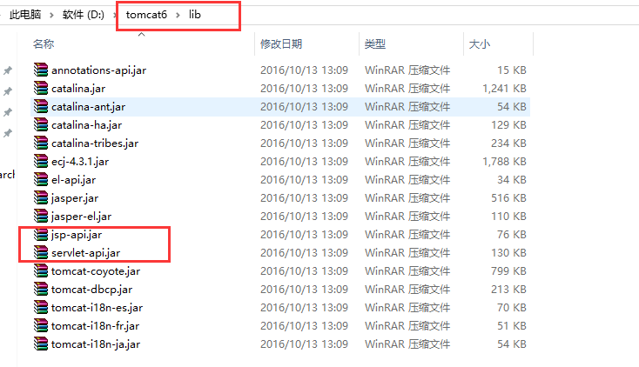

（2）拷贝进来之后，如果MyEclipse自动编译了，就不需要再build path了，如果没有的话，需要手动去build path

1. 项目没有错误之后，您首先需要创建一个数据库，数据库名

称和字符集按照下图所示填写，然后需要导入数据库文件，我们用的是mysql数据库，我们提供了sql脚本（位置在发您链接的根目录下），您只需要先创建一个utf-8的数据库，导入sql脚本就可以啦（最好不要用eclipse导入sql，所以建议用navicat（工具我们在发您的链接里已经提供啦）导入。看到如图所示的数据库表，说明导入正确。如果导入报错请查看文档最后的常见问题（2）

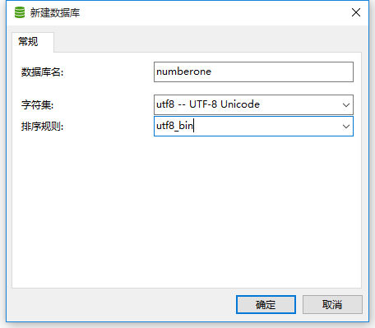

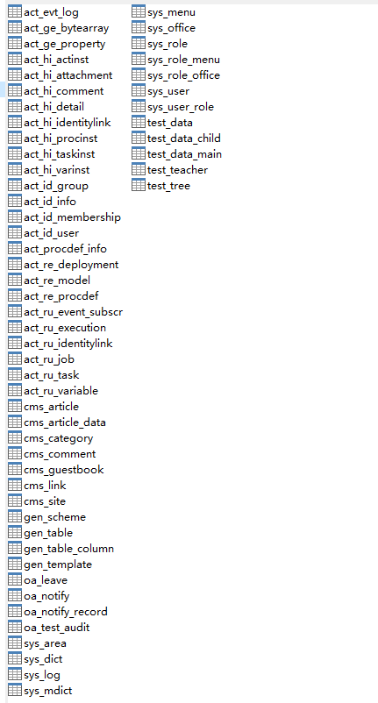

1. 这个时候，您要记得修改您的数据库参数配置，找到如下图所示的文件

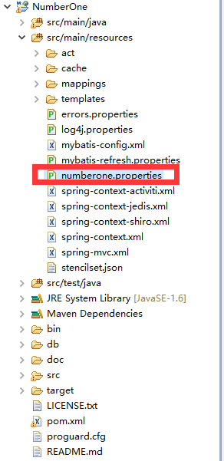

打开后，注意查看如下图所示的参数是否和自己的数据库一致

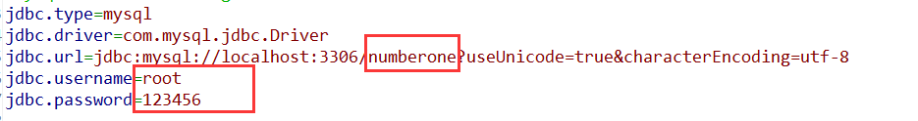

7、运行起来，访问： http://localhost:8080/numberone

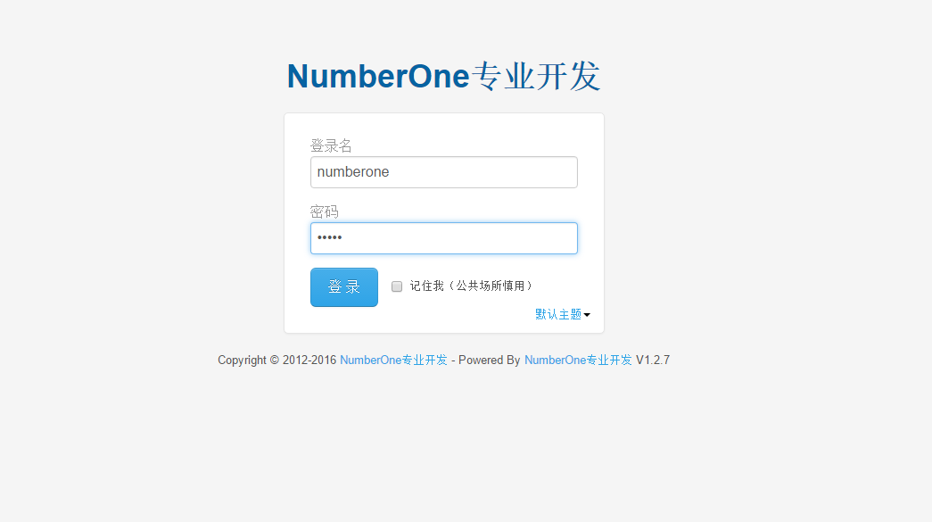

如果出现上图所示界面，MyEclipse也没有报错说明运行成功

用户名：numberone

密码：admin

如果还是访问不了，或者出现报错请联系客服，我们给您远程解决，运行起来之后我们不提供任何技术支持。

1. 常见问题
2. 遇到按照文档操作，却依然某些jsp或者json文件，或者js文件报错

解决方案：其实那并不是错误，代码并没有问题，只是eclipse或者myeclipse会自动检查这些文件中的语法错误，但只是误报，可以完全忽略，并不影响代码运行，只要java文件不报错就好。

如果非要去掉可以看如下链接：

<http://jingyan.baidu.com/article/ca41422fe094251eae99ede7.html>

1. Sql通过Navicat导入失败

解决方案：通常是由于使用了mysql5.6之前的版本，因为5.6之后的版本对时间戳类型做出来改变，并不兼容之前的版本，所以最好更换成mysql5.6，再卸载之前版本时一定要注意用安装时的安装包去卸载，这样才能卸载干净，如果不会，可以百度，如果由于特殊原因必须使用mysql5.5，请自行百度修改sql脚本中与时间戳有关的字段

1. 如何去掉代码中有关NumberOne专业开发的相关信息？

解决方案：请使用eclipse或者myeclipse自带的文件内容搜索功能去找到您想更换的信息，如果不会使用请自行百度